**慢病部发【2019】002号 签发人：**

**关于慢病会员建档的补充通知**

1. 慢病会员建档仅限慢病顾客，目前我公司建档慢病包括：高血压、高血脂、糖尿病、冠心病。其他疾病暂不建档，则无需处方拍照、无需录入英克系统中（400461）
2. 处方拍照上传钉盘注意：

（1）电子处方需由执业药师审核通过，处方展示后显示“已通过”；

（2）注意处方完整、清晰。处方开具时间、医师签名、审核药师签名需完整清晰。

如下图：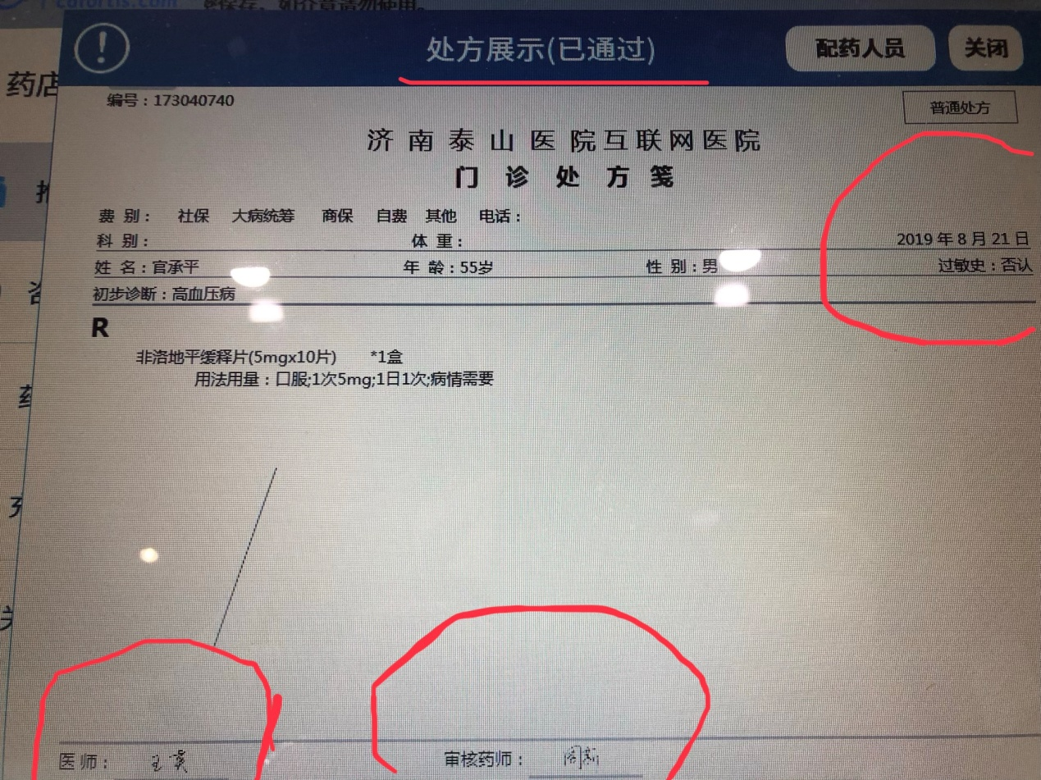

（3）上传的处方需修改为顾客的姓名电话。修改方法：图片上传后点击图片下方○符号→点击重命名→修改为顾客名字及电话号码。例如：陈柳13541244796

1. 顾客建档后半年内无需再开处方，再次购买但必须在处方药销售登记本中登记以备药监局检查。具体要求见营运部发【2019】112号文。

**主题词： 慢病会员 建档 补充通知**

**四川太极大药房连锁有限公司 2019年9月6日印发**

**打印：陈柳 核对：陈柳 （共印1份）**